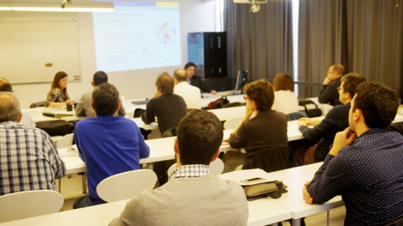
¿Conoces los pilares de tus finanzas?

Si te interesa mejorar tus finanzas, tanto en el ámbito profesional como personal, en Colegio Oficial de Diplomados en Trabajo Social y Asistentes Sociales de León ponemos a tu disposición las Jornadas de Formación en Asesoramiento Financiero dirigidas a profesionales.

Este curso te ayuda, de una manera fácil y amena, a mostrarte las claves de cómo mejorar las finanzas y a planificarte en función de los objetivos que te marques.

Fechas:
30 de enero de 2018 - Taller Planificando nuestras Inversiones
06 de febrero de 2018 - Taller Macroeconomía en nuestra vida cotidiana
27 de febrero de 2018 - Taller Finanzas Socialmente Responsables

Horario: 18.30 a 20.30 horas.
Lugar: Colegio Oficial de Diplomados en Trabajo Social y Asistentes Sociales de León.
Matrícula: Gratuita.
Plazas limitadas.

Aprovecha esta oportunidad. El curso no requiere ningún conocimiento previo y está impartido por expertos financieros de EFPA España (European Financial Planning Association) con la colaboración del Instituto de Estudios Financieros.

Archivo con la descripción de los talleres
Más información e inscripción al curso enviando un correo electrónico indicando la asistencia a los talleres a: leon@cgtrabajosocial.es indicando:
- Nombre y apellido
- Colectivo que al que pertenece
- Teléfono de contacto

